**潘家小学“红领巾小健将”暨校园体育吉尼斯项目规程**

（一）、急速风火轮——一分钟单摇跳绳（一至二年级）

1、比赛方法：一分钟内，双脚每跳一次摇绳一周通过计一次，跳得次数多者为胜。

2、比赛规则：

（1）必须在指定的直径为1.6米的圈内进行，出圈则个数不计入成绩。

（2）失败的不计入成绩。

（二）、绳间交错（两分钟交替跳长绳，五年级）

1、比赛方法：每班20名学生，两人摇绳，18人分两组，站在绳子一侧，开始后，两组依次交叉过绳，每摇一次过一人，算成功一次。两分钟内，过多少人次计算成绩。

2、比赛规则：

（1）每次摇绳只能过一人，两组人必须交叉过绳，次序错误不计入成绩。

（2）一人过绳后跑至另外一组队伍后继续比赛，方向错误不计入成绩。

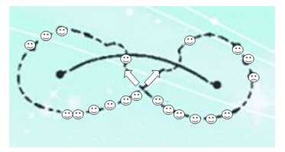

  （三）、鱼贯跳长绳（三、四年级）

1、比赛方法：每班12名学生，两人摇绳，10人排成一队站在绳子一侧，开始后，每人每次依次过绳，每摇一次过一人，算成功一次，“8”字跑向另一侧，起始一侧10人过绳后，另一侧继续，直至结束。按两分钟内，过多少人次计算成绩。

2、比赛规则：

（1）每次摇绳只能过一人，次序错误不计入成绩。

（2）一人过绳后跑至另一侧继续比赛，方向错误不计入成绩。

（四）、集体跳长绳（六年级）

1、比赛方法：每班分两组，10名男生、10名女生，两人摇绳，8人排成一队站在绳子中央，开始后，8人同时跳起过绳，每过一次成功1次，在两分钟内，看成功多少次计算成绩。

2、比赛规则：

每次摇绳360度同时8人过绳，记成功一次。

（五）、有创新体育项目可增设，各班可以自主申报。

武进区潘家小学

2017年11月27日